UTORAK - 12. 5. 2020. – 3.r OŠDTHK
MAT - DIJELJENJE ZBROJA BROJEM
*Naučili smo dijeliti zbroj brojem.
*To nam olakšava dijeljenje u zadatcima kao što je npr. 91 : 7
Broj 91 rastavimo na dva pribrojnika 70 i 21.
Računamo:
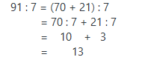
*Prvi pribrojnik u zagradi je deseterokratnik djelitelja.
*Znači ako dijelimo sa 4 djeljenik rastavljamo na 40 + ....
*Ako dijelimo sa 3 djeljenik rastavljamo na 30 +......
*Ako dijelimo sa 5 djeljenik rastavljamo na 50 +.....
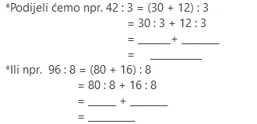
*Na isti način izračunaj:
64 : 4 =
98 : 7 =
32 : 2 =
51 : 3 =
75 : 5 =
*Riješene zadatke pošalji u zadaći.

